 | Syntéza sekvenčního logického obvodu - MIT |  | Číslo dle třídní kn.  19
 | Datum realizace:8.6.2023 | Jméno: Sedláček Martin | Číslo dle třídní kn.  19
 | Datum realizace:8.6.2023 | Třída: B2.I | Číslo dle třídní kn.  19
 | Datum odevzdání:20.6.2023 | Třída: B2.I | Číslo dle třídní kn.  19
 |  | Ročník: | Číslo dle třídní kn.  19

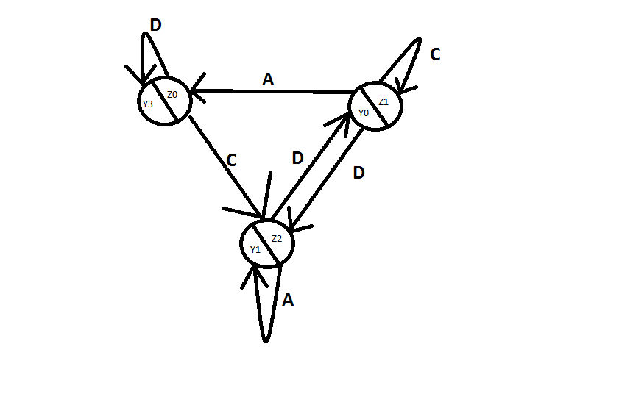
 | A | B | C | D | Y
Z₀ | ₋ | ₋ | Z₂ | Z₀ | Y₃
Z₁ | Z₀ | - | Z₁ | Z₂ | Y₀
Z₂ | Z₂ | - | - | Z₁ | Y₁
Z₃ | - | - | - | - | -
- Příklad číslo
- Vypište zadanou tabulku přechodů a výstupů
- Na základě tabulky přechodů nakreslete graf přechodů

- Proveďte binární zakódování všech stavů (vstupních, výstupních a vnitřních )
- Vytvořte přetransformovanou tabulku přechodů a přetransformovanou tabulku výstupů
 |  | Q₁^{n} | Q₀^{n} |  | x₁ | x₀ |  | Q₁^{n+1} | Q₀^{n+1} |  |  | ΔQ₁ | ΔQ₀ | K1 | J1 | K0 | J0
0 | Z0 | 0 | 0 | A | 0 | 0 | - | - | - |  |  | - | - | - | - | - | -
1 |  | 0 | 0 | B | 0 | 1 | - | - | - |  |  | - | - | - | - | - | -
2 |  | 0 | 0 | C | 1 | 0 | Z2 | 1 | 0 |  |  | e | U₀ | - | 1 | - | 0
3 |  | 0 | 0 | D | 1 | 1 | Z0 | 0 | 0 |  |  | U₀ | U₀ | - | 0 | - | 0
4 | Z1 | 0 | 1 | A | 0 | 0 | Z0 | 0 | 0 |  |  | U₀ | d | - | 0 | 1 | -
5 |  | 0 | 1 | B | 0 | 1 | - | - | - |  |  | - | - | - | - | - | -
6 |  | 0 | 1 | C | 1 | 0 | Z1 | 0 | 1 |  |  | U₀ | U₁ | - | 0 | 0 | -
7 |  | 0 | 1 | D | 1 | 1 | Z2 | 1 | 0 |  |  | e | d | - | 1 | 1 | -
8 | Z2 | 1 | 0 | A | 0 | 0 | Z2 | 1 | 0 |  |  | U₁ | U₀ | 0 | - | - | 0
9 |  | 1 | 0 | B | 0 | 1 | - | - | - |  |  | - | - | - | - | - | -
10 |  | 1 | 0 | C | 1 | 0 | - | - | - |  |  | - | - | - | - | - | -
11 |  | 1 | 0 | D | 1 | 1 | Z1 | 0 | 1 |  |  | d | e | 1 | - | - | 1
12 | Z3 | 1 | 1 | A | 0 | 0 | - | - | - |  |  | - | - | - | - | - | -
13 |  | 1 | 1 | B | 0 | 1 | - | - | - |  |  | - | - | - | - | - | -
14 |  | 1 | 1 | C | 1 | 0 | - | - | - |  |  | - | - | - | - | - | -
15 |  | 1 | 1 | D | 1 | 1 | - | - | - |  |  | - | - | - | - | - | -

- Vytvořte tabulku budících funkcí pro zadaný druh klopných obvodů

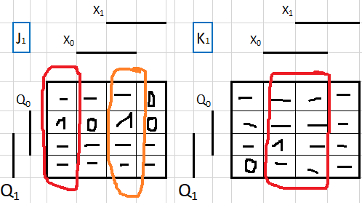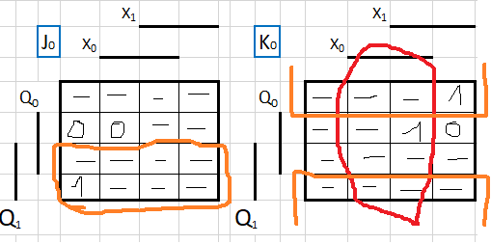

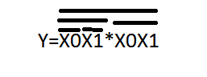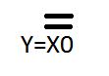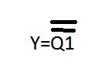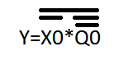

Úkol č. 7 | Proveďte minimalizaci všech rovnic pomocí KM a uprvte je pro pužití struktury NAND-NAND

Úkol č. 8 | Zakreslete logickou síť v programu Deeds dle vzoru a proveťe simulaci jeho chování

Úkol č. 9 | Realizujte obvod na cvičení pomocí stavebnice Dominoputer. Činnost předveďte dle grafu přechodu

Zpracujte dokumentaci (maximálně na 1. list) dle vzoru:

Odevzdat 1 -v tištěné podobě: MAX 1 list !!!!!!

